Конспект занятия
в средней группе
подготовила:Куликова М.А.
Тема: «Русская матрёшка»
Взаимосвязь образовательных областей:
познание, коммуникация, художественное творчество.
Цели и задачи: воспитание любви к декоративно-прикладному искусству,
Познакомить детей с элементарными сведениями о матрёшках.
Формировать умение соотносить изображения по форме.
Развивать внимание, логическое мышление, наблюдательность.
Упражнять детей в создании образа предмета.
Закрепить навыки аккуратного рисования.
Развивать мелкую моторику кистей рук.
Предварительная работа:
Беседы о матрёшках, рассматривание картинок, образцы шаблонов матрёшек, просмотр слайдов о матрешках.
Ход занятия:
Воспитатель: Добрый день, ребята!
Сейчас я вам загадаю загадку, а вы попробуйте её отгадать:
В этой молодице
Прячутся сестрицы.
Каждая сестрица –
Для меньшей – темница (Матрёшка)
Посмотрите, какие красавицы пришли к нам в гости (на столе в ряд стоят матрёшки).
Ростом разные подружки,
Не похожи друг на дружку,
Все они сидят друг в дружке,
А всего одна игрушка.
Давайте познакомимся с нашими гостьями.
Знакомство с историей матрешки.
Родилась эта кукла очень давно, в г. Загорске, и поэтому называют её - загорская матрёшка.
Загорская матрёшка является первой русской деревянной куклой - матрёшкой. В усадьбе Абрамцево (недалеко от Сергиева Посада) в XIXвеке существовала мастерская, где создавали и продавали различные игрушки. Именно здесь появилась матрешка (по имени широко распространенного в русской деревне имени Матрена). Она представляла собой образ круглолицей крестьянской девушки в вышитой сорочке, сарафане и переднике, в цветном платке, с черным петухом в руках. Матрёшка сразу понравилась взрослым и детям. У неё было доброе и ясное лицо. Занятно было, что в большой кукле пряталось дружное семейство.

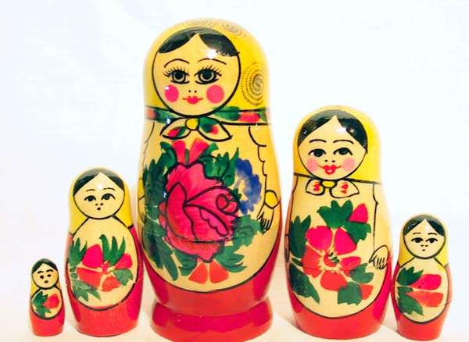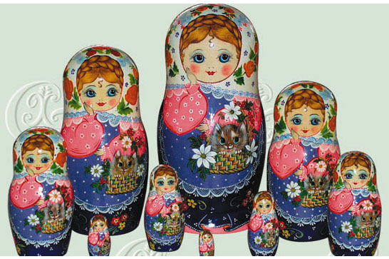

ФИЗМИНУТКА “МАТРЕШКИ”

Хлопают в ладошки
Дружные матрешки. (Хлопают в ладоши)
На ногах сапожки, (Руки на пояс, поочередно выставляют ногу на пятку вперед)
Топают матрешки. (Топают ногами)
Влево, вправо наклонись, (Наклоны телом влево – вправо)
Всем знакомым поклонись. (Наклоны головой влево-вправо)
Девчонки озорные,
Матрешки расписные.
В сарафанах ваших пестрых (Руки к плечам, повороты туловища направо – налево)
Вы похожи словно сестры.
Ладушки, ладушки,
Веселые матрешки. (Хлопают в ладоши)

Сегодня на занятии мы будем мастерами по росписи матрёшек. Как же мы будем матрёшку превращать в красавицу? Я покажу вам на примере загорской матрёшки. Нарисуем круг - вот и лицо, поставим две точки рядышком - получился нос, провели полоску - рот. Вывела две миндалинки - открылись глаза. Нарисовали и чёрные брови дугой, как и положено у красавиц. Вот поставлены два розовых кружка - заиграли румянцем щёки, и ожила игрушка. Лёгкими линиями карандаша наметили контур платка, кофты, фартука. Затем: очень красиво и старательно украшаем детали наряда матрешки.

Итог занятия.
Делается выставка работ.(все дети рассматривают выставку)
Воспитатель: посмотрите, какие у нас красивые получились матрешки. Они все разные, но каждая по – своему хороша!
Дети читают стихи про матрёшек.

На моем столе матрешка,
Разукрашена одежка,
Русы волосы в косе,
Вся она стоит в красе.

И скрываются в девчонке
Ее младшие сестренки.
Неразлучные подружки-
Расписные веселушки.

Восемь кукол деревянных
Круглолицых и румяных.
В разноцветных сарафанах
На столе у нас живут.
Всех матрёшками зовут.

